1 OTA编译过程

对于qrom相关的otapackage有特别的命令：

qrom_otapackage

我们来看下，执行make qrom_otapackage命令具体完成哪些工作。

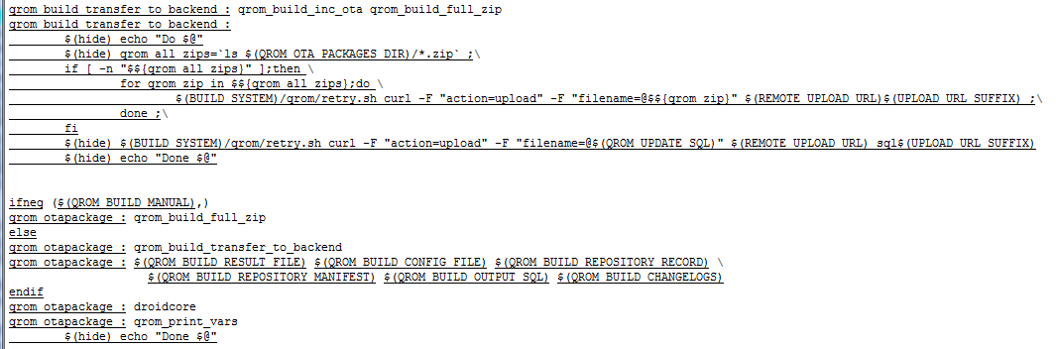

从这个脚本中可以知道，编译qrom_otapackage target 是需要qrom_build_full_zip、qrom_build_inc_ota、droidcore、qrom_print_vars以及一些其他的文件。

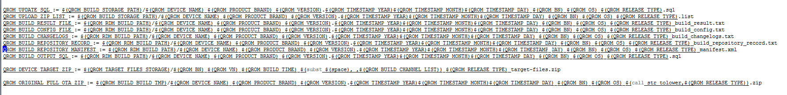

接下来，我将分部分来看看我们的编译脚本中是如何完成这些依赖关系的实现的。

1.1 qrom_build_full_zip

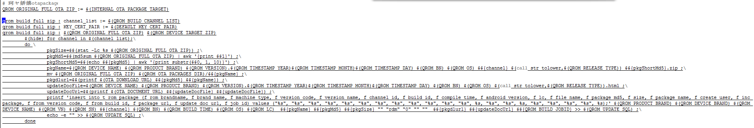

Channel_list: 在qrom的发布过程中，有不同的渠道，因此就需要定义channel_list用来标识渠道号。

KEY_CERT_PAIR: 定义签名的存放位置。

QROM_ORIGINAL_FULL_OTA_ZIP：INTERNAL_OTA_PACKAGE_TARGET值在core/Makefile中定义。